Výroční zpráva
o činnosti Základní školy Heršpice
ve školním roce 2017-2018
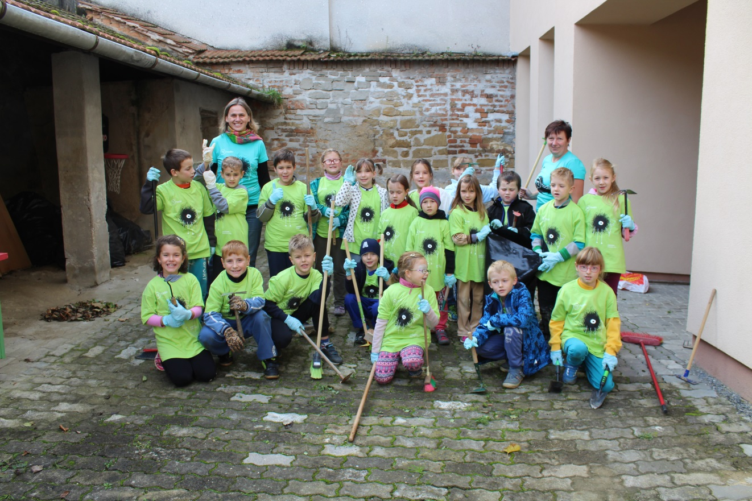
Zpracovala: Mgr. Hana Plachá
Dne: 1. srpna 2018
OBSAH
1. Základní údaje o škole 4
1.1. Základní údaje o škole 4
1.2. Součásti školy 4
1.3. Malotřídní nebo neúplné školy 5
1.4. Zvolený vzdělávací program 5
2. Personální údaje 6
2.1. Členění pedagogických zaměstnanců podle věku a pohlaví 6
2.2. Odborná kvalifikace, dle zákona č. 563/2004 Sb. 6
2.3. Komentář ředitele školy 6
3. Vzdělávací program školy 7
4. Počty žáků 7
4.1. Počty žáků školy 7
4.2. Žáci přijatí do 1. ročníku základní školy 8
5. Hodnocení žáků 8
5.1. Celkové hodnocení žáků – prospěch 8
5.2. Celkové hodnocení žáků – zhoršené chování 9
5.3. Hodnocení výsledků vzdělávání – způsob vyjádření (klasifikačním stupněm, slovně, kombinací obou způsobů) 9
5.4. Výchovná opatření – pochvaly 9
5.5. Výchovná opatření – napomenutí a důtky 9
5.6. Komisionální přezkoušení žáků 10
5.7. Opakování ročníku 10
5.8. Počet omluvených/neomluvených hodin za školní rok 10
6. Další vzdělávání pedagogických pracovníků 10
6.1. Výchozí stav 10
6.2. Přehled vzdělávacích kurzů 11
7. Žáci se speciálními vzdělávacími potřebami a mimořádně nadaní žáci 11
7.1. Žáci se speciálními vzdělávacími potřebami 11
7.2. Mimořádně nadaní žáci – třídy s rozšířenou výukou 12
7.3. Mimořádně nadaní žáci – přeřazení do vyššího ročníku 12
7.4. Podmínky pro vzdělávání žáků se sociálním znevýhodněním 12
Účast ve výuce některých předmětů se staršími žáky 13
8. Akce školy (výjezdy, kurzy, vystoupení, soutěže) 13
8.1. Akce školy 13
9. Prevence sociálně patologických jevů 20
9.1. Počet výskytu sociálně patologických jevů, které škola řešila 20
10. Prevence rizik a školní úrazy 21
10.1. Počet úrazů 21
10.2. Vyhodnocení úrazů 21
10.3. Prevence rizik 22
11. Spolupráce školy s rodiči 22
11.1. Formy spolupráce 22
12. Základní údaje o hospodaření školy 23
13. Spolupráce s obecním úřadem 24
14. Hodnocení ZŠ nebo jejich součásti 24
15. Zhodnocení a závěr 24

- Základní údaje o škole
  - Základní údaje o škole
Název školy | Mateřská škola a Základní škola Heršpice, okres Vyškov, příspěvková organizace
Adresa školy | Heršpice 17, 684 01 Slavkov u Brna
IČ | 750 242 50
Bankovní spojení | 27-3882590287/0100
Telefon/fax | 544 222 195
E-mail | zsherspice@seznam.cz
Adresa internetové stránky | www.zsherspice.cz
Právní forma | Příspěvková organizace
Název zřizovatele | Obec Heršpice
Součásti školy | Základní škola, Heršpice 17  Mateřská škola, Heršpice 17  Školní jídelna, Heršpice 17
Přehled hlavní činnosti školy (podle zřizovací listiny) | Výkon činnosti mateřské školy, základní školy, zařízení školního stravování
  - Součásti školy
Součásti školy
Mateřská škola
Základní škola
Školní jídelna
  - Malotřídní nebo neúplné školy
Malotřídní škola má alespoň v jedné třídě zařazeny žáky více ročníků.
Školní rok 2016-2017 | Počet tříd | Počet ročníků | Počet žáků | Průměrný počet žáků na třídu
Malotřídní ZŠ | 2 | 4 | 20 | 10
  - Zvolený vzdělávací program
Název vzdělávacího programu | Platnost od | V ročníku
„Naše škola“ - ŠVP | 3.10.2011 | 2.-4. ročníku
„Škola plná pohody“-ŠVP | 1.9.2017 | 1. ročníku

- Personální údaje
  - Členění pedagogických zaměstnanců podle věku a pohlaví v ZŠ
věk | muži | ženy | celkem
do 20 let | 0 | 0 | 0
21-30 let | 0 | 0 | 0
31-40 let | 0 | 0 | 0
41-50 let | 0 | 2 | 2
51-60 let | 0 | 0 | 0
61 a více let | 0 | 0 | 0
Celkem | 0 | 2 | 2
  - Odborná kvalifikace, dle zákona č. 563/2004 Sb.
Celkový počet pedagogických pracovníků 1. pololetí/2 pololetí | 2 ženy/2 ženy | 100,00%
Z toho odborně kvalifikovaných 2 ženy/2 ženy | 2 ženy/2 ženy | 100,00%
  - Komentář ředitele školy
Školní rok 2017-2018 jsme zahájili v klidné a přívětivé atmosféře. Pedagogický sbor se rozšířil o nové pedagogy a společná práce se začala široce rozvíjet. Otevřeli jsme 3 ročníky ve dvou třídách. Žáci 1. ročníku pracovali pod vedením třídní učitelky Mgr. Hany Plaché, která je zároveň i ředitelkou školy. Žáci 2. a 3. ročníku pracovali pod vedením třídní učitelky Mgr. Zdislavy Novákové. Celý školní rok byl protkán kromě pilné práce a učení, také velkou spoustou zajímavých aktivit. Celý pracovní kolektiv ve spolupráci s rodiči pracoval na plné obrátky.
Učitelé MŠ
Bc. Jana Tesaříková – vedoucí učitelka
Růženka Kyselková
Bc. Jitka Kopecká
Provozní pracovníci školy
Jindřiška Svobodová – školnice, uklízečka
Eva Buriánková – kuchařka, vedoucí stravování
Školní klub

Školní klub je zřízen obcí Heršpice. Jeho činnost je vykonávána v prostorách školy.
Jako vychovatelka ve školním roce působila Bc. Jitka Kopecká. Do školního klubu bylo přihlášeno a navštěvovalo 14 dětí.
Školní klub pracoval podle ŠVP pro zájmové vzdělávání a vypracovaného plánu činností na celý školní rok. Jedním z nejdůležitějších cílů zájmového vzdělávání bylo vést žáky ke smysluplnému trávení volného času. Dále pak ke vzájemnému respektu, solidaritě, úctě k sobě i druhým a vštěpování základů slušného chování. Většina činností v zájmovém vzdělávání probíhala formou her a soutěží a dotkla se všech oblastí výchovy, tj. výtvarné, dramatické, hudební a pohybové.
Provoz probíhal v době od 12 – 16 hodin.
Úplata za školní klub byla využívána na pomůcky potřebné ve školním klubu (výtvarný materiál, sportovní potřeby, hry, knihy, zájmové akce …….).
Školní klub využívá ke sportovním aktivitám sál obecního domu. Pro pobyt venku využívá školní zahradu, obecní zahradu, sportovní hřiště.
Školní klub | Počet oddělení ŠK | Počet dětí ve ŠK | Počet ped. pracovníků
 | 1 | 14 | 1
- Vzdělávací program školy
Vzdělávací program
Školní vzdělávací program „NAŠE ŠKOLA“
Školní vzdělávací program „Škola plná pohody“
- Počty žáků
  - Počty žáků školy
Třída | Počet žáků | Z toho chlapců | Z toho dívek | Výjimka z počtu žáků (ano-ne)
I. (3. a 4. ročník) | 12 | 6 | 6 | ano
II. (1.ročník) | 8 | 3 | 5 | ano
celkem | 16 | 10 | 6 | ano
  - Žáci přijatí do 1. ročníku základní školy
Počet prvních tříd | Počet dětí přijatých do prvních tříd 2018-2019 | Počet odkladů pro školní rok 2018-2019
1 | 10 | 2
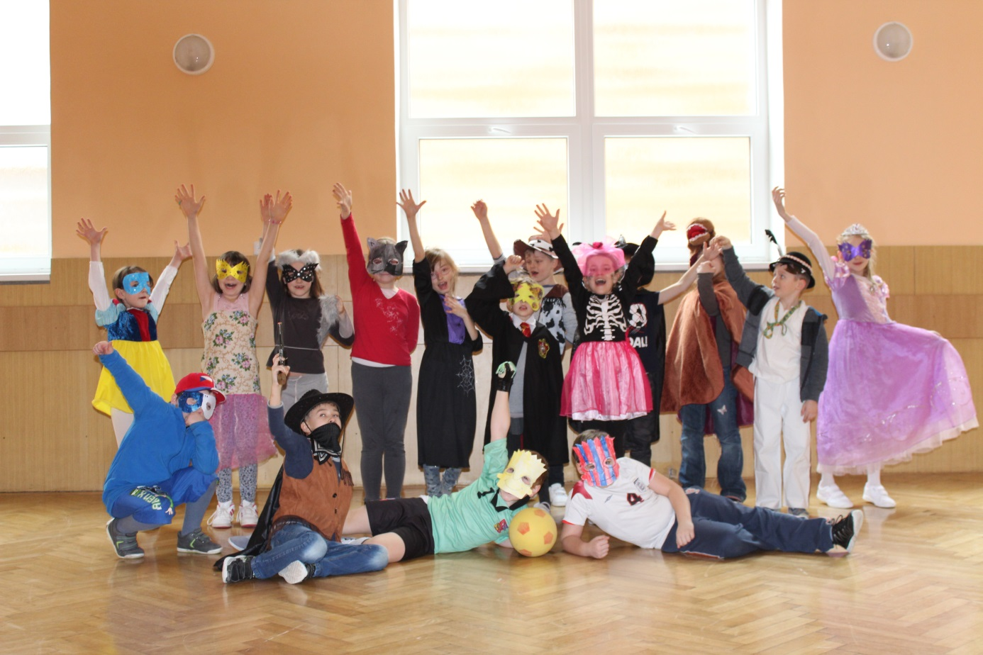
Školní maškarní karneval
- Hodnocení žáků
  - Celkové hodnocení žáků – prospěch
ročník | prospěli s vyznamenáním | prospěli | neprospěli
1. | 8 | 0 | 0
2. | 7 | 0 | 0
3. | 3 | 2 | 0
celkem | 18 | 2 | 0
  - Celkové hodnocení žáků – zhoršené chování
ročník | uspokojivé chování | neuspokojivé chování
1. | 8 | 0
2. | 7 | 0
3. | 5 | 0
celkem | 20 | 0
  - Hodnocení výsledků vzdělávání – způsob vyjádření (klasifikačním stupněm, slovně, kombinací obou způsobů)
ročník | hodnocení klasifikačním stupněm | hodnocení slovní | kombinace slovního hodnocení a klasifikačním stupněm
1. | 8 | 0 | 0
2. | 7 | 0 | 0
3. | 5 | 0 | 0
celkem | 20 | 0 | 0
  - Výchovná opatření – pochvaly
ročník | pochvala ředitele školy | pochvala třídního učitele
1. | 0 | 7
2. | 0 | 4
3. | 0 | 2
celkem | 0 | 13
  - Výchovná opatření – napomenutí a důtky
ročník | napomenutí třídního učitele | důtka třídního učitele | důtka ředitele školy
1. | 0 | 0 | 0
2. | 0 | 0 | 0
3. | 0 | 1 | 0
celkem | 0 | 1 | 0
  - Komisionální přezkoušení žáků
ročník | pochybnosti o správnosti hodnocení | opravné zkoušky
1. | 0 | 0
2. | 0 | 0
3. | 0 | 0
celkem | 0 | 0
  - Opakování ročníku
ročník | žák prospěl | žák nemohl být hodnocen | žák měl vážné zdravotní důvody
1. | 0 | 0 | 0
2: | 0 | 0 | 0
3. | 0 | 0 | 0
celkem | 0 | 0 | 0
  - Počet omluvených/neomluvených hodin za školní rok
ročník | počet omluvených hodin | průměr na žáka třídy | počet neomluvených hodin | průměr na žáka třídy
1. | 479 | 59,9 | 0 | 0
2. | 473 | 67,7 | 0 | 0
3. | 438 | 87,6 | 0 | 0
Celkem | 1390 | 69,5 | 0 | 0
- Další vzdělávání pedagogických pracovníků
  - Výchozí stav
Pojmenování výchozího stavu
Všichni pedagogičtí pracovníci jsou kvalifikovaní. Nejen pedagogové, ale i provozní zaměstnanci si zvyšují svoji klasifikaci na kurzech a školeních.
  - Přehled vzdělávacích kurzů
Název kurzu | Účastníci
Rozvoj čtenářská gramotnosti v praxi MŠ | Kyselková
Individualizace vzdělávání v mateřské škole | Tesaříková
Základy první pomoci | Tesaříková
Diagnostika předškolního dítěte | Tesaříková
Nebojte se GDPR | Plachá
Prevence rizikového chování | Plachá
Současná problematika řízení školy v oblasti pracovního a školského práva | Plachá
Naše třída I. | Nováková
Naše třída II. | Nováková
Primární prevence rizikového chování, agresivita a šikana | Nováková
Studium pro metodiky prevence | Nováková
Setkání školních metodiků | Nováková
Pestrá strava a nutriční doporučení dětí v MŠ | Buriánková
- Žáci se speciálními vzdělávacími potřebami a mimořádně nadaní žáci
  - Žáci se speciálními vzdělávacími potřebami
Speciální vzdělávací potřeby | Počet žáků | Forma vzdělávání (individuální nebo skupinová integrace) | Individuální vzdělávací plán
Zdravotní postižení | 2 | 0 | 2
  - Mimořádně nadaní žáci – třídy s rozšířenou výukou
třída | Rozšířená výuka předmětů | Počet žáků
I. třída | - | 0
II. třída | - | 0
celkem | - | 0
  - Mimořádně nadaní žáci – přeřazení do vyššího ročníku
Přeřazení mimořádně nadaného žáka do vyššího ročníku | Počet
Z… třídy do … třídy | 0
Celkem | 0
  - Podmínky pro vzdělávání žáků se sociálním znevýhodněním
Podmínky pro vzdělávání žáků se sociálním znevýhodněním | ano | částečně | Ne
Individuální nebo skupinovou péčí | X
Přípravné třídy |  |  | X
Pomoc asistenta třídního učitele |  |  | X
Menší počet žáků ve třídě | X
Odpovídající metody a formy práce | X
Specifické učebnice a materiály |  | X
Pravidelnou komunikaci a zpětnou vazbu | X
Spolupráci s psychologem, speciálním pedagogem – etopedem, sociálním pracovníkem, případně s dalšími odborníky | X
Podmínky pro vzdělávání žáků mimořádně nadaných | ano | částečně | ne
Individuální vzdělávací plány |  |  | X
Doplnění, rozšíření a prohloubení vzdělávacího obsahu | X
Zadávání specifických úkolů | x
Zapojení do samostatných a rozsáhlejších prací a projektů |  | X
Vnitřní diferenciace žáků v některých předmětech |  | X
Občasné (dočasné) vytváření skupin pro vybrané předměty s otevřenou možností volby na straně žáka |  | X
Účast ve výuce některých předmětů se staršími žáky |  |  | x

Komentář ředitele školy:
Snažíme se přizpůsobovat individualitě každého žáka, vycházíme z jeho potřeb. Nízký počet žáků ve třídách umožňuje ke každému žáku individuální přístup.
- Akce školy (výjezdy, kurzy, vystoupení, soutěže)
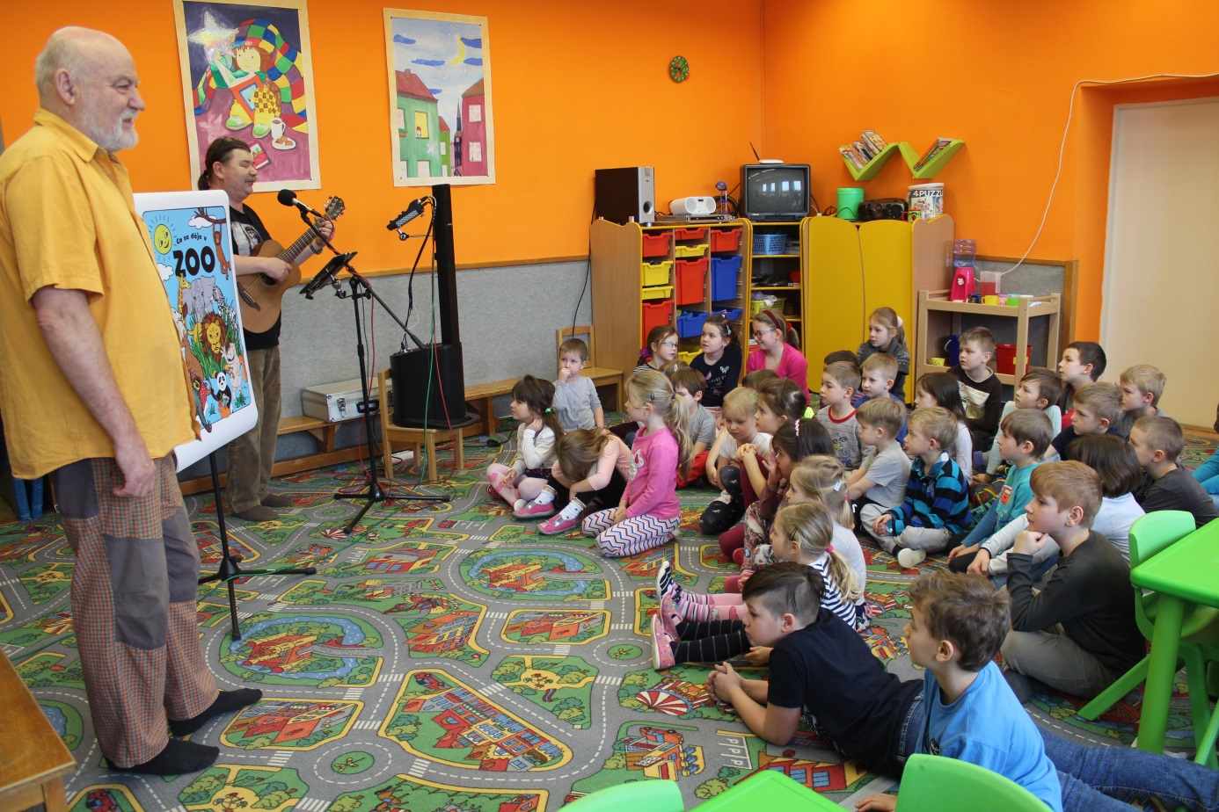
Hudební program: Co se děje v ZOO
  - Akce školy
Typ akce | Počet zúčastněných tříd | Poznámka (název akce, výsledek)
Exkurze | 0
Školní výlety | MŠ+ZŠ | Zámek Milotice s pohádkovou prohlídkou v kostýmech
Žákovská vystoupení | ZŠ+MŠ  ZŠ+MŠ  ZŠ+MŠ  ZŠ | Vánoční koledování – program pro seniory  Vánoční jarmark- vystoupení pro občany Heršpic  Den matek  Vítání občánků
Koncerty, divadla | ZŠ+MŠ | Divadlo Radost Brno: Krkonošské pohádky  Divadlo Hvězdička: Polepšená vrána  Hudební pořad: Co se děje v ZOO
Soutěže | ZŠ  ZŠ | Matematický cvrček  Přátelský turnaj ve vybíjené
Preventivní programy | ZŠ  ZŠ  ZŠ | Opilá studánka  Sněhurka trochu jinak  Program pro 1. třídu :“ Veselé zoubky“
Výstavy | ZŠ+MŠ  ZŠ+MŠ | Výstava ovoce a zeleniny  Velikonoční výstava s výrobky žáků a dětí školy
Jiné akce školy
Rádio Petrov v 1. třídě  Projekt 72 hodin | ZŠ  ZŠ | Program pro prvňáčky  „Školní dvorek jako ze škatulky“- úklid školního pozemku
Putovní planetárium Morava  Drakiáda  Vánoce, vánoce, přicházejí  Vánoční dílničky  Návštěva předškoláků v 1. řídě  Den otevřených dveří  Zápis do 1. třídy  Hody, hody, doprovody  Maminka má svátek  Děti na celém světě slaví svátek  Sběr papíru  Zahradní slavnost  Ochutnávka ovoce a zeleniny  Ochutnávka mléčných výrobků  Výprava na Jalový dvůr | ZŠ+MŠ  ZŠ  ZŠ+MŠ  ZŠ+MŠ  ZŠ+MŠ  ZŠ  ZŠ+MŠ  ZŠ  ZŠ+MŠ  ZŠ+MŠ  ZŠ+MŠ  ZŠ+MŠ  ZŠ  ZŠ  ZŠ+MŠ | Planetárium přímo ve školní třídě: „ Sluneční soustava“  Pouštění draků spojené se soutěžemi  Pečení vánočních perníčků  Dílničky pro děti i rodiče a prarodiče  Návštěva předškoláků ve třídách, společná výuka  Návštěvní dopoledne ve škole, výuka s rodiči  Pohádkový zápis pro budoucí prvňáčky  Projektový den, udržování tradic: pletení pomlázek, zdobení kraslic, velikonoční dekorace  Besídka ke Dni matek  Oslava svátku dětí : soutěže, hry,…  Jarní sběr starého papíru  Pasování předškoláků do řad školáků.  Zelenina a ovoce v dárkovém koši z projektu Ovoce do škol  Ochutnávka v rámci projektu Mléko do škol  Společná dopolední výprava předškoláků a školáků

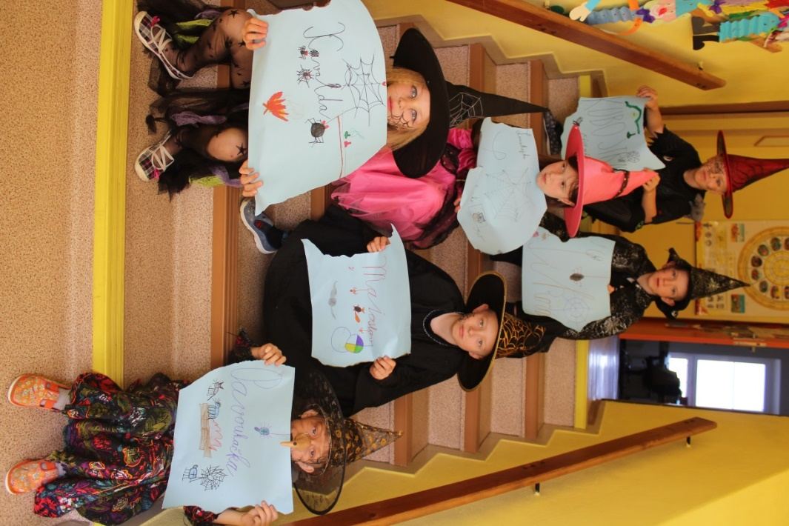
Projektový den: Čarodějnické řádění

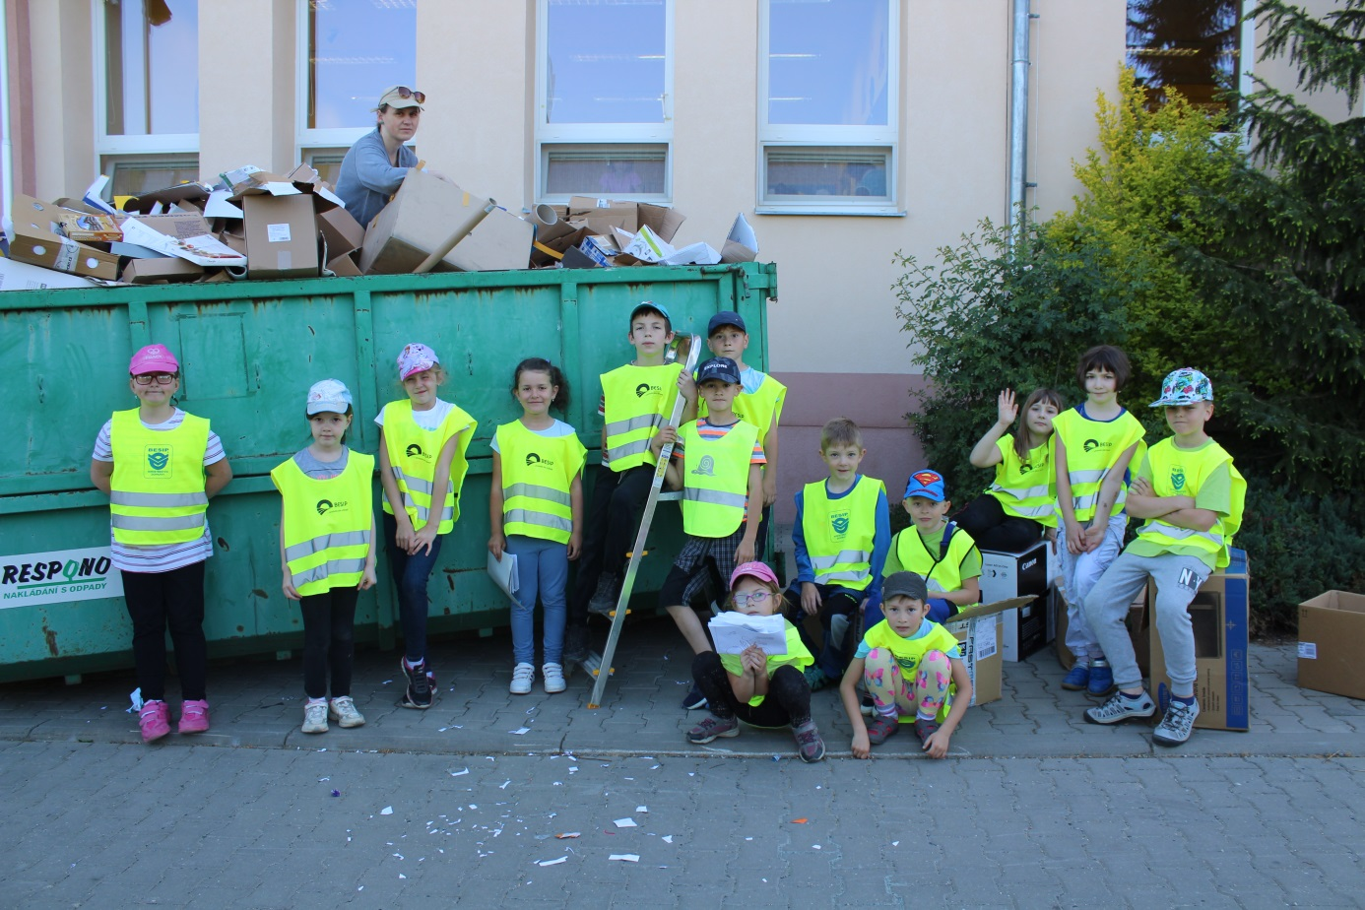
Sběr starého papíru

Celoroční projekty
- Ovoce do škol  - Mléko do škol  - Recyklohraní  - Den, jak má být | ZŠ  ZŠ  ZŠ  ZŠ | Celorepublikový projekt  Celorepublikový projekt  Celorepublikový projekt  Školní projekt
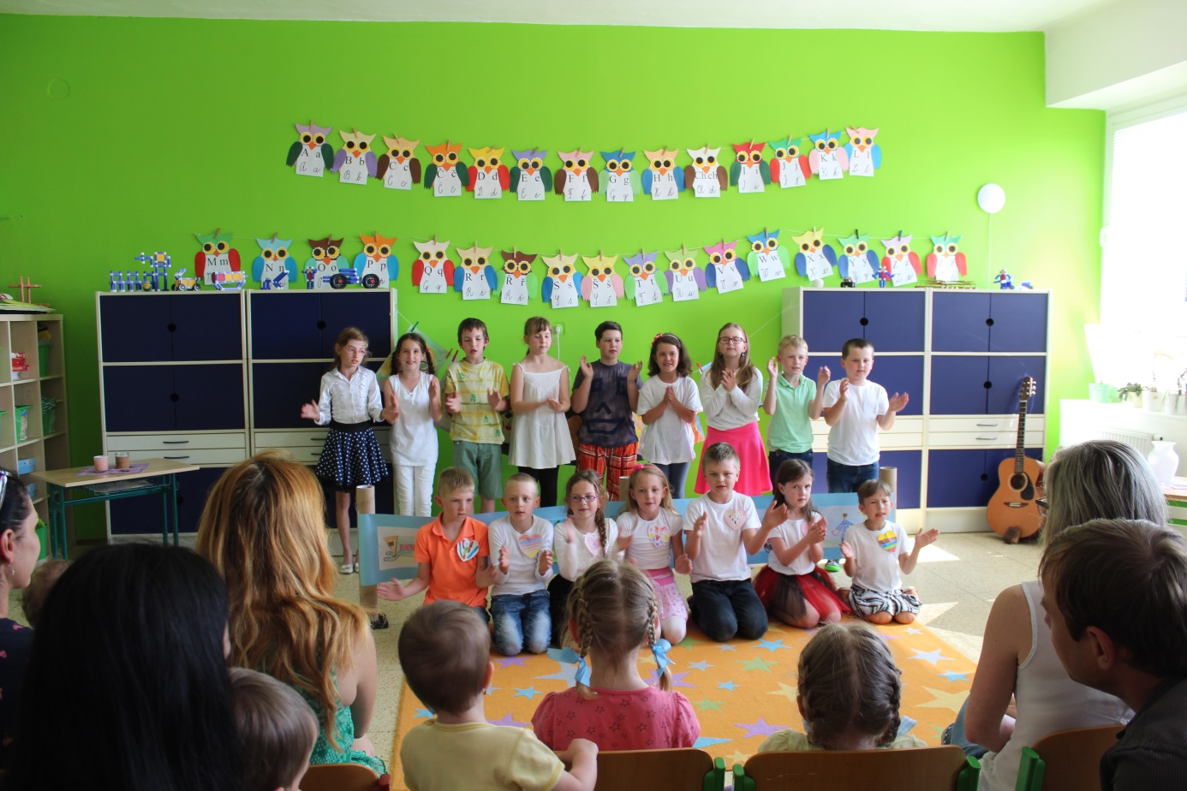
Den matek-vystoupení
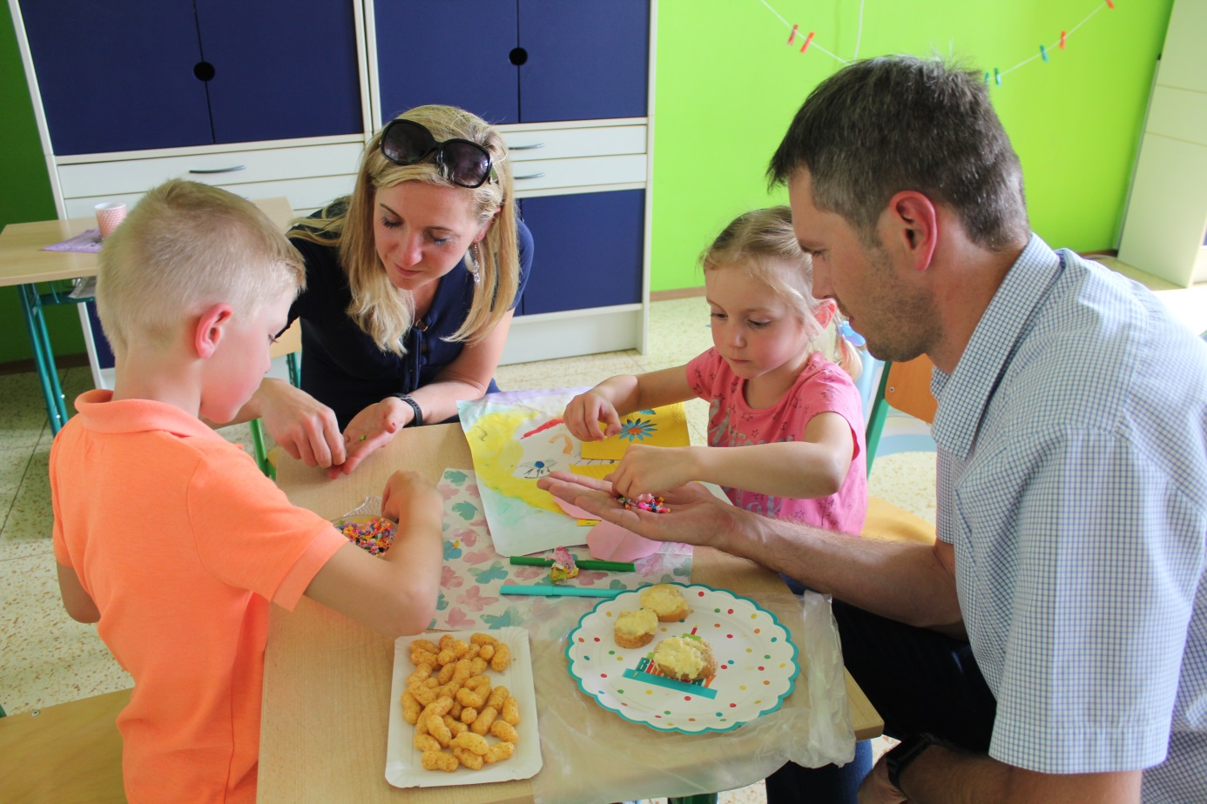
Den matek – oslava s rodiči
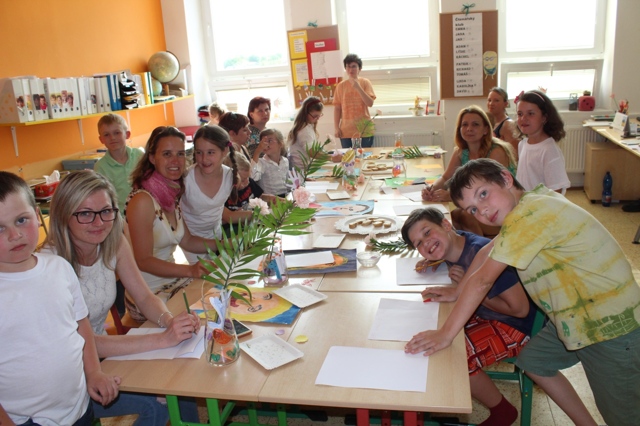
Den matek-oslava s rodiči

Komentář ředitele školy:
Činnost základní školy je velmi rozsáhlá a různorodá. Velky význam má spolupráce základní a mateřské školy. Tato je těsně propojená a plynulá – návaznost předškolního a základního vzdělání, prevence proti šikaně, upevňování mezilidských vztahů, snaha usnadnit dětem jejich další životní i vzdělávací cestu. Spolupráce připravuje budoucí prvňáčky na vstup do ZŠ a usnadňuje jim adaptaci. Propojení mateřské a základní školy stavíme na základě kamarádských vztahů mezi žáky ze základní školy – staršími kamarády a dětmi mateřské školy, budoucími prvňáčky. Děti si vyzkoušejí týmovou práci, naučí se trpělivosti a ohleduplnosti jeden k druhému. Společné naslouchání a získávání postupné důvěry, jsou hodnoty důležité při vzniku nových přátelství. Respektování věkové heterogenity a odlišné zralosti přináší rozvoj podstatných sociálních kompetencí.

Naše společná setkání jsou naplněna přátelskou atmosférou a pohodové prostředí umožňuje dětem získat pocit klidu a bezpečí.

Spolupráce ZŠ a MŠ očima pedagogů z mateřské školy:
Vzájemná spolupráce je mateřské a základní školy je velice úzká a poměrně častá, proto pro děti, které nastoupí do 1. třídy, není přechod na základní školu tak stresující.
Během celého školního roku pořádáme společné akce, na které se všechny děti moc těší:
V říjnu do základní školy přijelo mobilní planetárium s pohádkou o vesmíru.
Na podzim jezdili předškoláci spolu se školáky autobusem na plavecký výcvik do krytého bazénu do Vyškova.
V lednu jsme jeli do Brna do divadla Radost a společně jsme shlédli představení „KRAKONOŠOVY POHÁDKY ANEB TRAUTENBERK A KRAKONOŠ“.
V měsíci březnu před zápisem do školy navštívili předškoláci základní školu, aby zjistili, jak to chodí v opravdové škole.
Na jaře se školáci zúčastnili hudebního pořadu ve školce s názvem „Co se děje v ZOO“.
V květnu jsme jeli na společný výlet na zámek Milotice s kostýmovou prohlídkou.
Také jsme se pěšky společně se školáky vypravili na Jalový Dvůr.
Školáci přijali pozvání do školky na divadlo Rolničky s pohádkou „Cukrárna u čarodějky“, která pojednávala o chování a jednání lidí.
Koncem června se na obecní zahradě konalo „Slavnostní rozloučení s předškoláky a pasování na prvňáky“. To je jen krátký výčet společných aktivit.
Každodenní setkávání dětí z MŠ a žáků se ZŠ přináší oběma stranám nové zkušenost

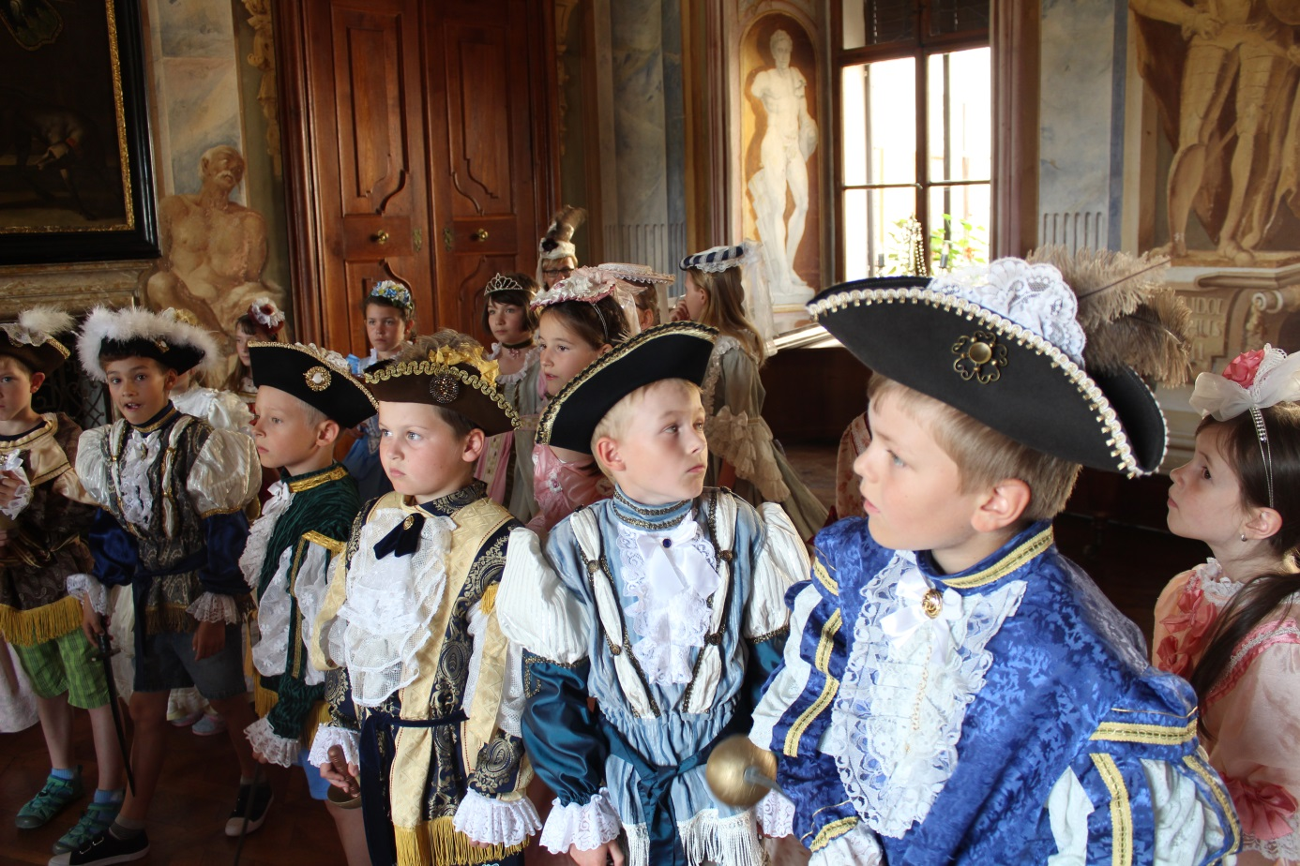
Školní výlet na zámek Milotice
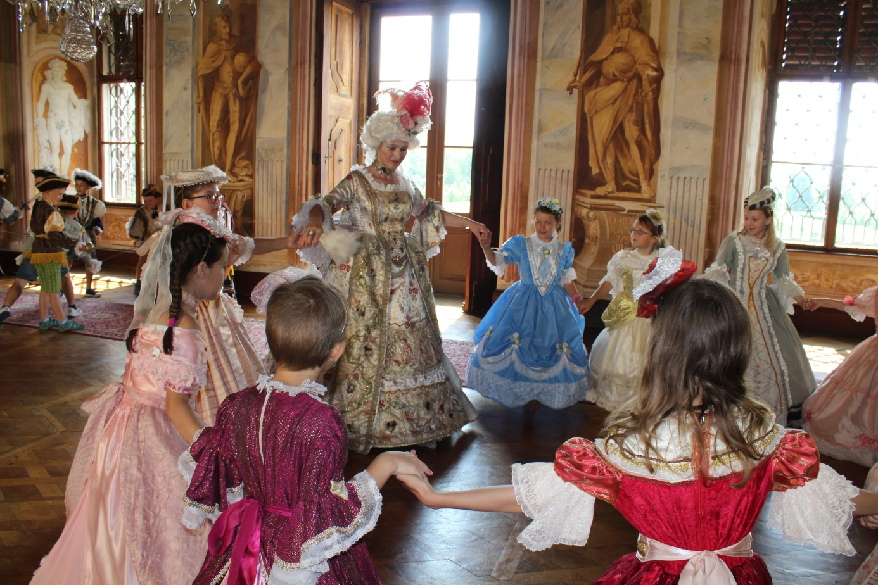
Školní výlet na zámek Milotice
- Prevence sociálně patologických jevů
  - Počet výskytu sociálně patologických jevů, které škola řešila
Sociálně patologický jev | Počet
Drogová závislost | 0
Alkohol | 0
Kouření | 0
Kriminalita a delikvence | 0
Virtuální drogy (počítač, televize, video) | 0
Patologické hráčství (gambling) | 0
Záškoláctví | 0
Šikanování | 0
Vandalismus | 0
Násilné chování | 0
Rasismus | 0

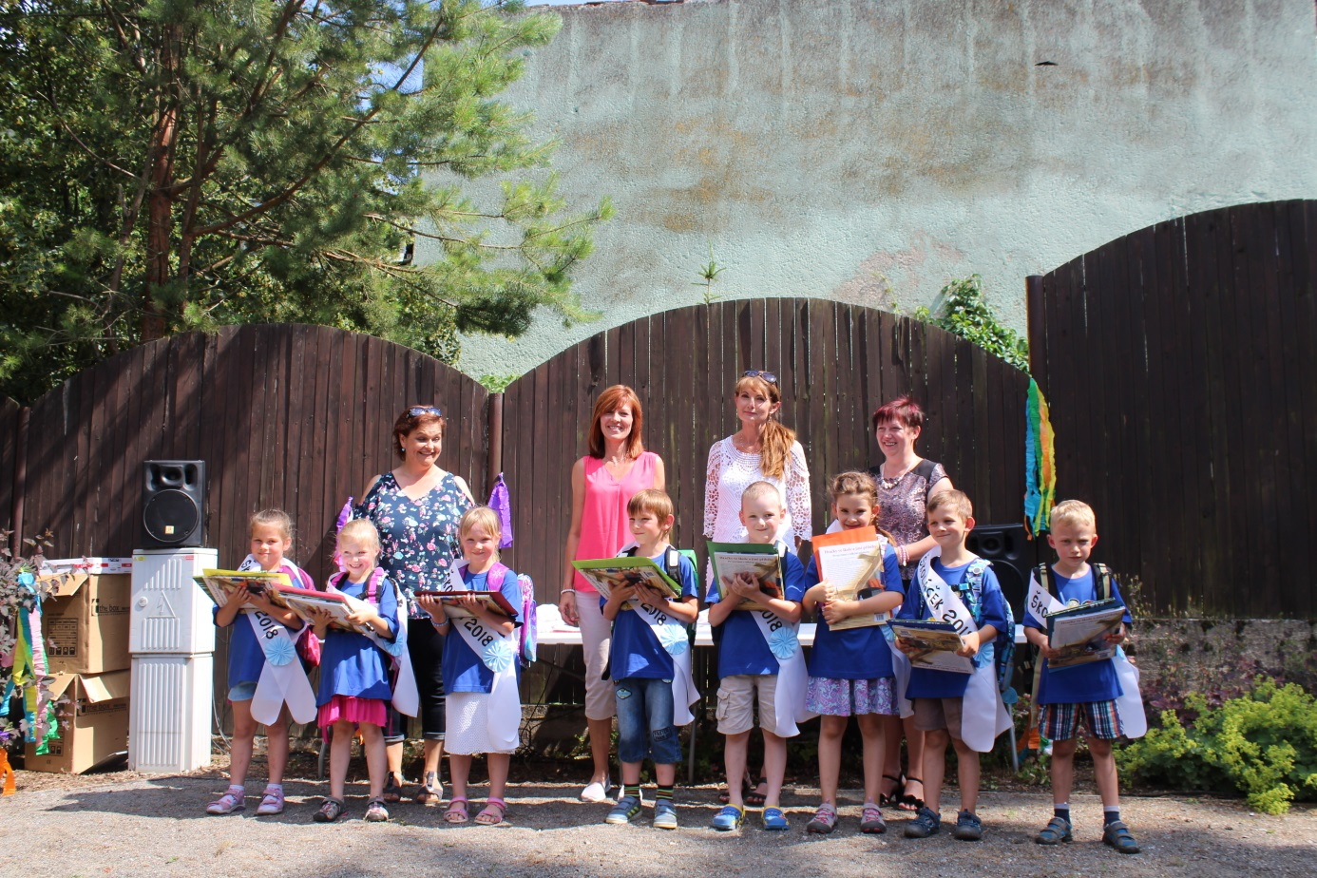
Pasování předškoláků
- Prevence rizik a školní úrazy
  - Počet úrazů
Počet záznamů v knize úrazů ZŠ | 5
Počet odeslaných záznamů o úrazech | 0
  - Vyhodnocení úrazů
Místo úrazu | Počet úrazů
V hodinách tělesné výchovy | 1
V ostatních vyučovacích předmětech | 0
Výlety a exkurze | 0
Výuka plavání | 0
Přestávky ve škole | 4
  - Prevence rizik
Prohloubení preventivních rizik, které škola přijala
Hodnocení metodika prevence:
- Stejně jako v předcházejících letech se nevyskytly žádné závažné patologické jevy. Menší kázeňské přestupky byly ihned řešeny s žáky i zákonnými zástupci. Nikomu z žáků nebyl snížen stupeň z chování. I přes to, že se škola snaží všemi prostředky o přátelské prostředí, Soci je ve škole sociální klima někdy špatné žáci se hádají ,pomlouvají a vytváří se malé skupinky kamarádů.
- Uvítali bychom, kdyby na akcích pořádaných školou byla větší účast rodičů.
- Je zajišťováno proškolení metodika prevence sociálně patologických jevů.
- Informovanost žáků a rodičů je dostatečná na internetových stránkách školy, nástěnkách , na třídních schůzkách.
- Pedagogové ve výuce využívají motivace žáků – 1.a 2. roč. -udělování smajlíků a sových peříček /viz třída- nástěnka/. Žákům 2. a 3. roč. – udělování „pokárání a pochval“ - /viz třída- nástěnka/.

Komentář ředitele školy:
Žáci jsou pravidelně poučováni o bezpečnosti během výuky, přestávek, akcí pořádaných školou i během volna a prázdnin. Na počátku školního roku byl vytvořen „Preventivní program“. Nebyl zjištěn kontakt žáků s návykovými látkami. S žáky byly vedeny besedy a rozhovory o problémech týkajících se nejen návykových látek, ale i šikanování a vandalismu. Naší snahou bylo též vytvořit co nejširší nabídku zájmové činnosti ve spolupráci se sdružením Kaštánky a se sdružením Ententyky.

- Spolupráce školy s rodiči, veřejností a jinými partnery
  - Formy spolupráce
Formy spolupráce | Komentář
Školská rada | Složení:  Mgr. Zdislava Nováková –zástupce školy  Mgr. Kateřina Sikorová-zástupce rodičů  Mgr. Zdeněk Janík M.A., Ph.D. – zástupce obce
Třídní schůzky, konzultace pro rodiče | Třídní schůzky probíhaly dle plánu, rodiče byli seznámeni s prospěchem žáků. Dále jsme společně řešili, jak pomoci dítěti, aby dosahovalo co nejlepších výsledků.  Zavedli jsme konzultační dny ( vždy první středu v měsíci), tyto však rodiče téměř nevyužívali , proto v příštím roce budou konzultace řešeny jiným způsobem. S rodiči byly na třídních schůzkách projednány plánované akce školy.
Školní akce pro rodiče | Společné akce – Pasování na školáky, tvořivé vánoční dílničky, den otevřených dveří, oslava Dne matek.
Pedagogicko-psychologická poradna Vyškov | Spolupráce v oblasti školského poradenství.
Centrum Ententyky | Naše spolupráce je stavebním kamenem při společně pořádaných aktivitách (benefiční vánoční jarmark, pasování prvňáčků, vánoční dílničky, den dětí....). Je našim velkým podporovatelem nejen v diskusích s rodiči, ale i finančním. MŠ i ZŠ obdržela od centra spoustu darů.
ČSZ Heršpice | Společné akce – výstavy,..
Agentura volnočasových aktivit Kaštánky | Volnočasové aktivity dětí – kroužky.

Komentář ředitele školy
Spolupráci s rodiči je věnována velká pozornost. Naší snahou je budování dobrých vztahů s rodiči. Získávání jejich důvěry je naším základním úkolem. Případné problémy s jejich dětmi řešíme diskrétně, otevřeně a hlavně na odborné výši. Společné rodičovské schůzky, dny otevřených dveří, výstavy a kulturní programy patří k těm oblíbeným společným činnostem. Rodiče jsou vyzýváni ke spolupráci, vážíme si jejich nápadů, ale i kritiky.
Spolupráce s veřejností a jinými partnery tvoří neméně důležitou část naší práce.

- Základní údaje o hospodaření školy
Mateřská škola a Základní škola Heršpice je příspěvkovou organizací svého zřizovatele, Obce Heršpice. Z toho vyplývá také způsob financování činnosti školy podle platné legislativy.
Na neinvestiční náklady spojené s výchovně vzdělávací činností školy dostává škola finanční prostředky podle platné legislativy a platných normativ od KÚ JMK odbor školství.
Pokud však tyto finanční prostředky jsou pro činnost školy nedostačující, přispívá zřizovatel také na mzdy zaměstnanců školy podle potřeby, protože v zájmu zřizovatele je zajistit bezproblémový chod školy. Financování je prováděno a zúčtováno podle kalendářních roků, proto je složité vyčíslit financování podle školních roků.
- Spolupráce s obecním úřadem
Spolupráce se zřizovatelem je velmi důležitá pro vzájemné poznávání a společné postupy při uskutečňování výchovně vzdělávacího procesu. Škola se zapojuje do kulturního života obce a snaží se o otevřenost pro veřejnost. Ředitelka školy pravidelně informuje starostu obce o činnosti školy a o všech problémech, které činnost školy provází. Nedostatky jsou odstraňovány v co nejbližších termínech ( opravy, údržba,..)
- Hodnocení ZŠ nebo jejich součásti
Kontroly provedené jinými kontrolními orgány:
- Krajská hygienická stanice JMK se sídlem v Brně 13. listopadu 2017 školní jídeln
- Nebyly zjištěny žádné závažné nedostatky
- Krajská hygienická stanice JMK se sídlem v Brně 13. listopadu 2017 mateřská škola
- Nedostatky zjištěné kontrolou jsou dle finačních prostředků v průběhu roku odstraňovány.
- Veřejnosprávní kontrola KÚ JMK 3. května 2018
- V kontrolovaných oblastech nebyly zjištěny závady.
- Kontrola OSSZ Vyškov – kontrolované období 1. 5. 2015 - 31. 7. 2018
- Závady nebyly zjištěny.
- Obec Heršpice – veřejnosprávní kontrola 20. června 2018
- Závady nebyly zjištěny.
- Zhodnocení a závěr
Do školního roku 2017- 2018 jsme vkročili v pohodové, klidné a tvořivé atmosféře. Pokračovali jsme v započaté práci z předchozího roku. Pedagogický sbor se ustálil a to velmi prospělo žákům i jejich rodičům. Vypracovali jsme nový školní vzdělávací program: „Škola plná pohody“. Žáci prvního ročníku hned začali podle nového plánu pracovat. Vytváříme příznivou atmosféru, uplatňujeme individuální přístup k odlišným potřebám každého dítěte, alternativní postupy. Zaměřujeme se na sociální a osobnostní rozvoj dětí, tvořivost, samostatnost, sebevzdělávání, schopnost dialogu. Cílem vzdělávání na naší škole je výchova samostatně myslících žáků, kteří mají zájem o vědění a informace. Snažíme se provázat učivo jednotlivých předmětů, čímž vedeme žáky k lepšímu chápání souvislostí. Chceme vést všechny žáky k tomu, aby byli schopni aplikovat získané informace a vědomosti v praxi. Žáci se dále rozvíjeli v rámci Klubu zábavné logiky a rozvoje matematické gramotnosti. Žákům s přiznanými podpůrnými opatřeními byl dle potřeby sestaven individuální vzdělávací plán. Vedeme žáky k různorodým formám práce s důrazem na kooperaci. Při společných projektech si dělí práci na jednotlivé úkoly, samostatně na nich pracují, poté konzultují zpracování navzájem a podílí se tak na konečné verzi zadaného úkolu. Různé metody výuky jsou při naší práci samozřejmostí.
Také aktivity a projekty školy, oživovaly a doplňovaly pravidelnou denní výuku v plné míře. Naše Základní škola Heršpice je školou malotřídní, ale přesto se může řadit mezi malotřídní školy, kterým nechybí moderní výukové pomůcky a vyučovací techniky. Každá třída má interaktivní tabuli a letos byla vybudována nová počítačová učebna. Jediným nedostatkem je vlastní tělocvična, kterou škola postrádá. Se všemi problémy a překážkami se snažíme co nejlépe vypořádat a to vždy ve prospěch našich žáků.
Na závěr přichází čas na pravidelné zhodnocení uplynulého období. Jsme velmi ráda, že letošní ohlédnutí je potěšující a můžu konstatovat pokrok v celkovém rozvoji školy. Bez poctivé práce a odpovědnosti všech zaměstnanců školy, bez pomoci obce, rodičů, partnerů a přátel školy by to ale nešlo. Za to jim patří všem velký dík.
Ředitelka školy Mgr. Hana Plachá
Zpráva byla schválena na pedagogické radě školy dne: 29. 8. 2018
Schváleno radou školy dne: 12. 9. 2018

Ředitelka školy: Mgr.Hana Plachá

